Жануарлар дүниесі саласындағы мемлекеттік көрсетілетін қызмет регламенттерін бекіту туралы
Күшін жойған
Ақмола облысы әкімдігінің 2015 жылғы 12 қарашадағы № А-11/523 қаулысы. Ақмола облысының Әділет департаментінде 2015 жылғы 21 желтоқсанда № 5128 болып тіркелді. Күші жойылды - Ақмола облысы әкімдігінің 2020 жылғы 20 наурыздағы № А-4/152 қаулысымен.
Ескерту. Күші жойылды – Ақмола облысы әкімдігінің 20.03.2020 № А-4/152 (ресми жарияланған күнінен бастап қолданысқа енгізіледі) қаулысымен.
"Мемлекеттік көрсетілетін қызмет туралы" 2013 жылғы 15 сәуірдегі Қазақстан Республикасы Заңының 16-бабындағы 3-тармағына сәйкес, Ақмола облысының әкімдігі ҚАУЛЫ ЕТЕДІ:
1. Қоса беріліп отырған:
1) "Облыстың жергілікті атқарушы органдарының жануарлар дүниесін пайдаланушыларға аңшылық алқаптар мен балық шаруашылығы су айдындарын және (немесе) учаскелерін бекітіп беру мен аңшылық және балық шаруашылықтарының қажеттіліктері үшін сервитуттарды белгілеу жөнінде шешімдер қабылдауы" мемлекеттік көрсетілетін қызмет регламенті;
2) "Жануарлар дүниесін пайдалануға рұқсат беру" мемлекеттік көрсетілетін қызмет регламенті бекітілсін.
2. Осы қаулының орындалуын бақылау Ақмола облысы әкімінің бірінші орынбасары Қ.М.Отаровқа жүктелсін.
3. Облыс әкімдігінің осы қаулысы Ақмола облысының Әділет департаментінде мемлекеттік тіркелген күнінен бастап күшіне енеді және ресми жарияланған күнінен бастап қолданысқа енгізіледі.
Облыс әкімі | С.Кулагин

Ақмола облысы әкімдігінің
2015 жылғы 12 қарашадағы
№ А-11/523 қаулысымен
бекітілген
"Облыстың жергiлiктi атқарушы органдарының жануарлар дүниесiн пайдаланушыларға аңшылық алқаптар мен балық шаруашылығы су айдындарын және (немесе) учаскелерiн бекiтiп беру мен аңшылық және балық шаруашылықтарының қажеттiлiктерi үшiн сервитуттарды белгiлеу жөнiнде шешiмдер қабылдауы" мемлекеттік көрсетілетін қызмет регламенті
1. Жалпы ережелер
1. "Облыстың жергiлiктi атқарушы органдарының жануарлар дүниесiн пайдаланушыларға аңшылық алқаптар мен балық шаруашылығы су айдындарын және (немесе) учаскелерiн бекiтiп беру мен аңшылық және балық шаруашылықтарының қажеттiлiктерi үшiн сервитуттарды белгiлеу жөнiнде шешiмдер қабылдауы" мемлекеттік көрсетілетін қызмет (бұдан әрі – мемлекеттік көрсетілетін қызмет) "Ақмола облысының табиғи ресурстар және табиғатты пайдалануды реттеу басқармасы" мемлекеттік мекемесімен (бұдан әрі – көрсетілетін қызметті беруші) көрсетіледі.
Өтінішті қабылдау және мемлекеттік қызмет көрсету нәтижесін беру көрсетілетін қызметті берушінің кеңсесі арқылы жүзеге асырылады.
2. Мемлекеттік көрсетілетін қызметті көрсету нысаны: қағаз түрінде.
3. Мемлекеттік көрсетілетін қызметті көрсету нәтижесі – жануарлар дүниесiн пайдаланушыларға аңшылық алқаптар мен балық шаруашылығы су айдындарын және (немесе) учаскелерiн бекiтiп беру мен аңшылық және балық шаруашылықтарының қажеттiлiктерi үшiн сервитуттарды белгiлеу жөнiнде облыс әкімдігінің қаулысы (бұдан әрі – қаулы).
Мемлекеттік көрсетілетін қызметті көрсетудің нәтижесін ұсыну нысаны: қағаз түрінде.
2. Мемлекеттік көрсетілетін қызмет көрсету процесінде көрсетілетін қызметті берушінің құрылымдық бөлімшелері (қызметкерлері) іс-әрекетінің тәртібін сипаттау
4. Мемлекеттік көрсетілетін қызметті алу үшін көрсетілетін қызметті алушы Қазақстан Республикасы Ауыл шаруашылығы министрінің 2015 жылғы 30 сәуірдегі № 18-03/390 бұйрығымен бекітілген "Облыстың жергiлiктi атқарушы органдарының жануарлар дүниесiн пайдаланушыларға аңшылық алқаптар мен балық шаруашылығы су айдындарын және (немесе) учаскелерiн бекiтiп беру мен аңшылық және балық шаруашылықтарының қажеттiлiктерi үшiн сервитуттарды белгiлеу жөнiнде шешiмдер қабылдауы" мемлекеттік көрсетілетін қызмет стандартының 9-тармағында көрсетілген құжаттарды ұсынады.
5. Мемлекеттік көрсетілетін қызмет көрсету процесінің құрамына кіретін әрбір рәсімнің (іс-қимылдың) мазмұны, оның орындалу ұзақтығы:
1) кеңсе қызметкері құжаттарды қабылдауды, тіркеуді жүзеге асырады, басшының қарауына жолдайды – 15 минут.
2) басшы құжаттарды қарайды және жауапты орындаушыны белгілейді – 30 минут;
3) жауапты орындаушы ұсынылған құжаттарды тексереді және келісу үшін қаулы жобасын басшыға жолдайды – 1 жұмыс күні;
4) басшы қаулы жобасын келіседі және облыс әкімдігіне келісуге жолдайды – 1 сағат;
5) облыс әкімдігі қаулы жобасына келісу жүргізеді, шешім қабылдайды және көрсетілетін қызметті берушінің кеңсесіне жолдайды – 2 жұмыс күні;
6) кеңсе қызметкері көрсетілетін қызмет алушыға мемлекеттік көрсетілетін қызметтің нәтижесін береді – 15 минут.
6. Келесі рәсімді (іс-қимылды) орындауды бастау үшін негіз болатын мемлекеттік көрсетілетін қызметті көрсету бойынша рәсімнің (іс-қимылдың) нәтижелері:
1) көрсетілетін қызметті алушының құжаттарын қабылдау және тіркеу;
2) жауапты орындаушыны анықтау;
3) облыс әкімдігінің қаулы жобасын келісуге жіберу;
4) қаулы жобасын облыс әкімдігіне жіберу;
5) облыс әкімдігінің қаулысы;
6) мемлекеттік көрсетілетін қызметтің нәтижесін беру.
3. Мемлекеттік көрсетілетін қызмет көрсету процесіндегі көрсетілетін қызметті берушінің құрылымдық бөлімшелері (қызметкерлері) өзара әрекеттерінің тәртібін сипаттау
7. Мемлекеттік көрсетілетін қызметті көрсету процесінде қатысатын көрсетілетін қызметті берушінің құрылымдық бөлімшелерінің (қызметкерлерінің) тізбесі:
1) кеңсе қызметкері;
2) басшы;
3) жауапты орындаушы;
4) облыс әкімдігі.
8. Әрбір рәсімнің (іс-қимылдың) ұзақтығын көрсете отырып, құрылымдық бөлімшелер (қызметкерлер) арасындағы рәсімдер (іс-қимылдар) кезеңділігінің сипаттамасы:
1) кеңсе қызметкері құжаттарды қабылдауды, тіркеуді жүзеге асырады, басшының қарауына жолдайды – 15 минут;
2) басшы құжаттарды қарайды және жауапты орындаушыны белгілейді – 30 минут;
3) жауапты орындаушы ұсынылған құжаттарды тексереді және келісу үшін қаулы жобасын басшыға жолдайды – 1 жұмыс күні;
4) басшы қаулы жобасын келіседі және облыс әкімдігіне келісуге жолдайды – 1 сағат;
5) облыс әкімдігі қаулы жобасына келісу жүргізеді, шешім қабылдайды және көрсетілетін қызметті берушінің кеңсесіне жолдайды – 2 жұмыс күні;
6) кеңсе қызметкері көрсетілетін қызмет алушыға мемлекеттік көрсетілетін қызметтің нәтижесін береді – 15 минут.
9. Мемлекеттік көрсетілетін қызмет көрсету процесінде рәсімдер (іс-қимылдар) ретінің, көрсетілетін қызметті берушінің құрылымдық бөлімшелері (қызметкерлері) өзара іс-қимылдарының толық сипаттамасы, осы регламенттің қосымшасына сәйкес мемлекеттік қызмет көрсетудің бизнес-процестерінің анықтамалығында көрсетіледі.
"Облыстың жергiлiктi атқарушы органдарының
жануарлар дүниесiн пайдаланушыларға аңшылық
алқаптар мен балық шаруашылығы су
айдындарын және (немесе) учаскелерiн
бекiтiп беру мен аңшылық және балық
шаруашылықтарының қажеттiлiктерi үшiн
сервитуттарды белгiлеу жөнiнде шешiмдер
қабылдауы" мемлекеттік көрсетілетін
қызмет регламентіне қосымша
"Облыстың жергiлiктi атқарушы органдарының жануарлар дүниесiн пайдаланушыларға аңшылық алқаптар мен балық шаруашылығы су айдындарын және (немесе) учаскелерiн бекiтiп беру мен аңшылық және балық шаруашылықтарының қажеттiлiктерi үшiн сервитуттарды белгiлеу жөнiнде шешiмдер қабылдауы" мемлекеттік қызмет көрсетудің бизнес-процестерінің анықтамалығы

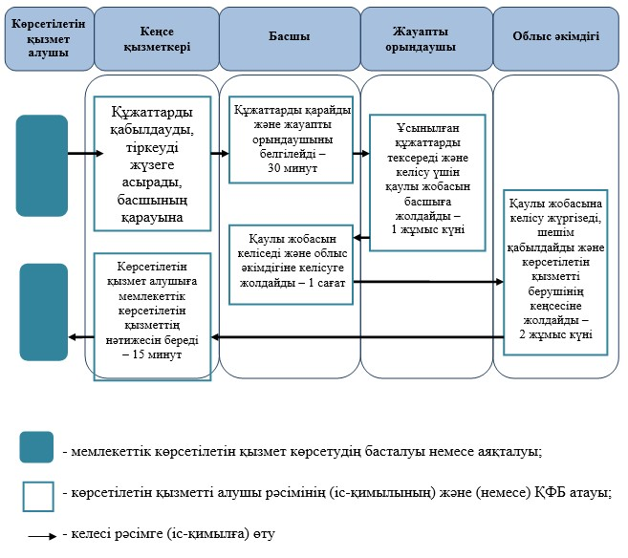

Ақмола облысы әкімдігінің
2015 жылғы 12 қарашадағы
№ А-11/523 қаулысымен
бекітілген
"Жануарлар дүниесін пайдалануға рұқсат беру" мемлекеттік көрсетілетін қызмет регламенті
1. Жалпы ережелер
1. "Жануарлар дүниесін пайдалануға рұқсат беру" мемлекеттік көрсетілетін қызмет (бұдан әрі – мемлекеттік көрсетілетін қызмет) "Ақмола облысының табиғи ресурстар және табиғатты пайдалануды реттеу басқармасы" мемлекеттік мекемесімен (бұдан әрі – көрсетілетін қызметті беруші) көрсетіледі.
Өтінішті қабылдау және мемлекеттік көрсетілетін қызметті көрсету нәтижесін беру:
1) көрсетілетін қызметті берушінің кеңсесі;
2) www.egov.kz, www.elicense.kz "электрондық үкіметтің" веб-порталы (бұдан әрі – Портал) арқылы жүзеге асырылады.
2. Мемлекеттік көрсетілетін қызметті көрсету нысаны: электрондық (ішінара автоматтандырылған) және (немесе) қағаз түрінде.
3. Мемлекеттік көрсетілетін қызметті көрсету нәтижесі – Қазақстан Республикасы Ауыл шаруашылығы министрінің 2015 жылғы 30 сәуірдегі № 18-03/390 бұйрығымен бекітілген "Жануарлар дүниесін пайдалануға рұқсат беру" мемлекеттік көрсетілетін қызмет стандартының (бұдан әрі – Стандарт) 10 тармағымен қарастырылған негіз бойынша және жағдайда мемлекеттік көрсетілетін қызметтен бас тарту туралы дәлелді жауап немесе жануарлар дүниесін пайдалануға рұқсат беру.
Мемлекеттік көрсетілетін қызметті көрсетудің нәтижесін ұсыну нысаны: электрондық түрінде.
2. Мемлекеттік көрсетілетін қызмет көрсету процесінде көрсетілетін қызметті берушінің құрылымдық бөлімшелері (қызметкерлері) іс-әрекетінің тәртібін сипаттау
4. Мемлекеттік көрсетілетін қызметті алу үшін мемлекеттік көрсетілетін қызметті алушы Стандарттың 9-тармағында көрсетілген құжаттарды ұсынады.
5. Мемлекеттік көрсетілетін қызмет көрсету процесінің құрамына кіретін әрбір рәсімнің (іс-қимылдың) мазмұны, оның орындалу ұзақтығы:
1) кеңсе қызметкері құжаттарды қабылдауды, оларды "Е-лицензиялау" мемлекеттік деректер базасы" ақпараттық жүйесінде (бұдан әрі – "Е-лицензиялау" МДБ АЖ) тіркеуді жүзеге асырылады, жауапты орындаушыны анықтау үшін басшының қарауына жолдайды – 30 минут;
2) басшы жауапты орындаушыны анықтайды және құжаттарды тексеру үшін жауапты орындаушыға жолдайды – 30 минут;
3) жауапты орындаушы ұсынылған құжаттардың толықтығын тексереді. Ұсынылған құжаттардың толық болмауы фактісі анықталған жағдайда, көрсетілетін қызметті беруші өтінімді одан әрі қараудан дәлелді түрде бас тартады – 1 жұмыс күні;
4) жауапты орындаушы жануарлар дүниесін пайдалануға рұқсатты немесе бас тарту туралы дәлелді жауап дайындайды және қол қою үшін басшысына жолдайды – 1 жұмыс күні;
5) басшы мемлекеттік көрсетілетін қызмет көрсету нәтижесіне "Е-лицензиялау" МДБ АЖ арқылы электрондық цифрлық қол қою (бұдан әрі – ЭЦҚ) арқылы қолын қояды. Егер қызмет алушы мемлекеттік көрсетілетін қызметтің нәтижесін алу өтініші қағаз түрінде болса құжатқа Портал арқылы ЭЦҚ қол қойылады және басылып шығарылады мөрмен және басшының қолымен бекітіледі – 1 жұмыс күні;
6) кеңсе қызметкері мемлекеттік көрсетілетін қызметтің нәтижесін береді – 15 минут.
6. Келесі рәсімдерді (іс-қимылды) орындауды бастау үшін негіз болатын мемлекеттік қызметті көрсету бойынша рәсімнің (іс-қимылдың) нәтижелері:
1) көрсетілетін мемлекеттік қызметті алушының құжаттарын қабылдау және тіркеу;
2) жауапты орындаушыны анықтау;
3) ұсынылған құжаттардың толықтығын тексеру;
4) мемлекеттік көрсетілетін қызметтің нәтижесін дайындау;
5) мемлекеттік көрсетілетін қызметтің нәтижесіне қол қою;
6) мемлекеттік көрсетілетін қызметтің нәтижесін беру.
3. Мемлекеттік көрсетілетін қызмет көрсету процесіндегі көрсетілетін қызметті берушінің құрылымдық бөлімшелері (қызметкерлері) өзара әрекеттерінің тәртібін сипаттау
7. Мемлекеттік көрсетілетін қызметті көрсету процесінде қатысатын көрсетілетін қызметті берушінің құрылымдық бөлімшелерінің (қызметкерлерінің) тізбесі:
1) кеңсе қызметкері;
2) басшы;
3) жауапты орындаушы.
8. Әрбір рәсімнің (іс-қимылдың) ұзақтығын көрсете отырып, құрылымдық бөлімшелер (қызметкерлер) арасындағы рәсімдер (іс-қимылдар) кезеңділігінің сипаттамасы:
1) кеңсе қызметкері құжаттарды қабылдауды, оларды "Е-лицензиялау" МДБ АЖ тіркеуді жүзеге асырылады, жауапты орындаушыны анықтау үшін басшының қарауына жолдайды – 30 минут;
2) басшы жауапты орындаушыны анықтайды және құжаттарды тексеру үшін жауапты орындаушыға жолдайды – 30 минут;
3) жауапты орындаушы ұсынылған құжаттардың толықтығын тексереді. Ұсынылған құжаттардың толық болмауы фактісі анықталған жағдайда, көрсетілетін қызметті беруші өтінімді одан әрі қараудан дәлелді түрде бас тартады – 1 жұмыс күні;
4) жауапты орындаушы жануарлар дүниесін пайдалануға рұқсатты немесе бас тарту туралы дәлелді жауап дайындайды және қол қою үшін басшысына жолдайды – 1 жұмыс күні;
5) басшы мемлекеттік көрсетілетін қызмет көрсету нәтижесіне "Е-лицензиялау" МДБ АЖ арқылы ЭЦҚ арқылы қолын қояды. Егер қызмет алушы мемлекеттік көрсетілетін қызметтің нәтижесін алу өтініші қағаз түрінде болса құжатқа Портал арқылы ЭЦҚ қол қойылады және басылып шығарылады мөрмен және басшының қолымен бекітіледі – 1 жұмыс күні;
6) кеңсе қызметкері мемлекеттік көрсетілетін қызметтің нәтижесін береді – 15 минут.
4. Мемлекеттік көрсетілетін қызметті көрсету процесінде ақпараттық жүйелерді қолдану тәртібін сипаттау
9. Мемлекеттік көрсетілетін қызметті Портал арқылы көрсеткен кездегі өтініш білдіру тәртібін және мемлекеттік қызметті алушы мен көрсетілетін қызметті беруші рәсімдерінің (әрекеттерінің) кезеңділігін сипаттау:
көрсетілетін қызметті алушы Порталда жеке сәйкестендірілген нөмірінің (бұдан әрі – ЖСН) және бизнес-сәйкестендірілген нөмірі (бұдан әрі – БСН), сондай-ақ паролі (Порталда тіркелмеген көрсетілетін қызметті алушылар үшін іске асырылады) көмегімен Порталда тіркеуді жүзеге асырады.
1-процесс – Порталда көрсетілетін қызметті алу үшін, көрсетілетін қызметті алушымен ЖСН/БСН және парольді енгізу процесі (авторизациялау процесі). 1-шарт – Порталда қызметті алушы ЖСН/БСН және пароль арқылы тіркелген көрсетілетін деректерінің дұрыстығын тексеру;
2-процесс – көрсетілетін қызметті алушы деректерінде бұзушылықтардың орын алуына байланысты, авторизациялаудан бас тарту туралы Порталмен хабарландыруды қалыптастыру;
3-процесс – көрсетілетін қызметті алушының осы регламентте көрсетілген қызметті таңдауы, қызмет көрсету үшін сұрау салу нысанын экранға шығару және көрсетілетін қызметті алушының оның құрылымы мен форматтық талаптарын ескере отырып нысанды (мәліметтерді енгізу) толтыру, сұрау салу нысанына Стандарттың 9-тармағында көрсетілген электрондық түрде құжаттардың қажетті көшірмелерін сұрау салу нысанына бекіту, сондай-ақ көрсетілетін қызметті алушының сұрау салуды куәландыру (қол қою) үшін тіркеу куәлігін таңдауы. 2-шарт – Порталда ЭЦҚ тіркеу куәлігінің қолдану мерзімін және кері қайтарылған (жойылған) тіркеу куәліктерінің тізімінде жоқ екендігін, сондай-ақ сәйкестендіру мәліметтерінің (сұрау салуда көрсетілген ЖСН/БСН және ЭЦҚ тіркеу куәлігінде көрсетілген ЖСН/БСН арасында) сәйкестілігін тексеру;
4-процесс – көрсетілетін қызметті алушы ЭЦҚ түпнұсқалығының расталмауына байланысты, сұратылған қызметтен бас тарту туралы хабарлама қалыптастыру;
5-процесс – электрондық үкіметтің төлем шлюзінде (бұдан әрі – ЭҮТШ) төлем, сонан соң ақпарат "Е-лицензиялау" МДБ АЖ келіп түседі немесе түбіртекті электрондық (сканерленген) түрде бекіту. 3-шарт – "Е-лицензиялау" МДБ АЖ қызметті көрсету үшін төлеу фактісін тексеру;
6-процесс – "Е-лицензиялау" МДБ АЖ қызметті көрсету үшін төлемнің жүргізілмеуіне байланысты, сұратылған қызметті көрсетуден бас тарту туралы хабарлама қалыптастыру;
7-процесс – көрсетілетін қызметті берушімен сұрау салуды өңдеу үшін "электрондық үкімет" аймақтық шлюзі автоматтандырылған жұмыс орнында "электрондық үкімет" шлюзі арқылы көрсетілетін қызметті алушының ЭЦҚ куәландырылған (қол қойылған) электрондық құжатты (көрсетілетін қызметті алушының сұранысы) жолдау;
8-процесс – көрсетілетін қызметті берушінің осы регламенттің 5-тармағында көзделген рәсімдері (іс-қимылдары);
9-процесс – көрсетілетін қызметті алушымен "Е-лицензиялау" МДБ АЖ қалыптастырылған мемлекеттік көрсетілетін қызмет көрсету нәтижесін алу. Электрондық құжат көрсетілетін қызметті беруші басшысының ЭЦҚ пайдалану арқылы қалыптастырылады.
10. Портал арқылы мемлекеттік қызмет көрсетуге тартылған ақпараттық жүйелердің функционалдық өзара әрекет етуінің диаграммасы осы регламенттің 1-қосымшасында көрсетілген.
11. Мемлекеттік қызмет көрсету процесінде көрсетілетін қызметті берушінің құрылымдық бөлімшелері (қызметкерлері) рәсімдерінің (әрекеттерінің) кезеңділігін, сондай-ақ өзге де көрсетілетін қызметті берушілермен өзара әрекет етуінің тәртібін және мемлекеттік қызмет көрсету процесінде ақпараттық жүйелерді пайдалану тәртібін нақтылы сипаттау осы регламенттің 2-қосымшасына сәйкес мемлекеттік қызмет көрсетудің бизнес-процестерінің анықтамалығында көрсетілді.
"Жануарлар дүниесін пайдалануға рұқсат
беру" мемлекеттік көрсетілетін қызмет
регламентіне 1-қосымша
Портал арқылы мемлекеттік көрсетілетін қызмет көрсетуге тартылған ақпараттық жүйенің функционалдық әрекет етуінің диаграммасы

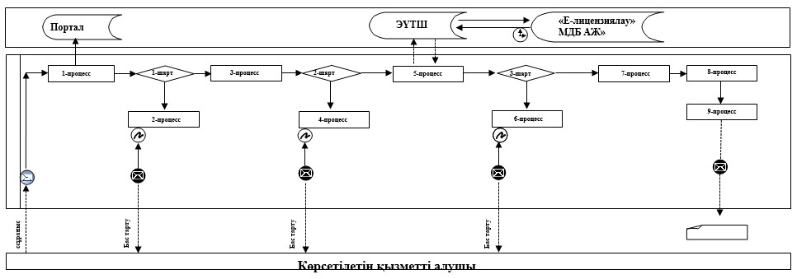

Аббревиатуралардың мағынасын түсіндіру:
Портал – "электрондық үкіметтің" www.egov.kz, www.elicense.kz веб-порталы;
ЭҮТШ – электрондық үкіметтің төлем шлюзі;
"Е-лицензиялау" МДБ АЖ – "Е-лицензиялау" мемлекеттік деректер базасының ақпараттық жүйесі;
"Жануарлар дүниесін пайдалануға рұқсат
беру" мемлекеттік көрсетілетін
қызмет регламентіне 2-қосымша
"Жануарлар дүниесін пайдалануға рұқсат беру" мемлекеттік қызмет көрсетудің бизнес-процестерінің анықтамалығы

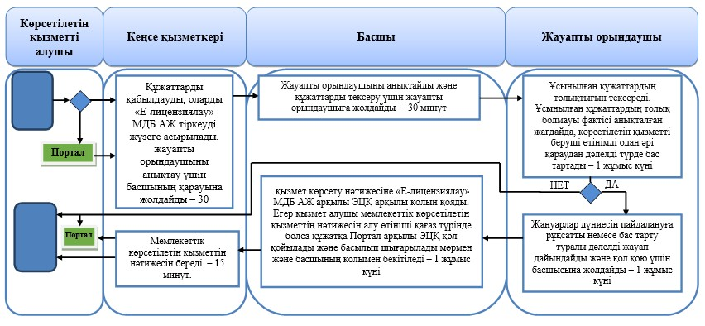

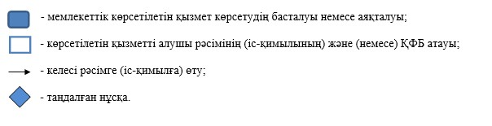

© 2012. Қазақстан Республикасы Әділет министрлігінің «Қазақстан Республикасының Заңнама және құқықтық ақпарат институты» ШЖҚ РМК

